j-lawyer.org
Inhaltsverzeichnis
Autoren / Mitwirkende 1
Änderungshistorie 1
Kontakte / Adressen 2
Adresse importieren 2
Aktenverwaltung 3
Aktenzeichen 3
Dokumentvorschau 3
Dokumentenmanagement 5
Dokumentvorlagen 5
Platzhalter 5
Scanner integrieren 7
Volltextsuche 8
Dokumente in externen Programmen öffnen 8
Wiedervorlagen und Fristen 10
Emailintegration 11
Add-Ons: Drebis 12
Allgemeines zur Drebis-Schnittstelle 12
Add-Ons: Sipgate 13
Systemadministration 14
Datensicherung 14
Daten aus einer Sicherung wiederherstellen 14
Monitoring 15

Autoren / Mitwirkende
Jens Kutschke – j-lawyer.org, info@j-lawyer.org

Änderungshistorie
Version | Date | Editor | Notes
0.1 | Jun 24 2016 | Jens Kutschke | Initiale Version, Inhalte aus der aktuellen Dokumentation auf der Website übernommen.

Kontakte / Adressen

Adresse importieren
Versionen | Plattformen
1.7+ | alle

Ab j-lawyer.org Version 1.7 können Adresse im vCard-Format importiert werden. Dabei werden in der Datenbank existierende Kontakte weder geändert noch gelöscht, es werden ausschließlich neue Adressen angelegt. Nach Auswahl einer Importdatei bekommen Sie eine Übersicht der darin enhaltenen Kontakte und können über ein Auswahlfeld exakt bestimmen welche Adressen sie importieren / nicht importieren wollen.

Aufbau der Programmoberfläche

Navigation, Aufbau der Programmoberfläche
Versionen | Plattformen
1.0+ | Alle

“Mein Desktop”
Versionen | Plattformen
1.0+ | Alle
1.8+ | Alle, vollständig überarbeitete Desktopansicht

Die “Mein Desktop”-Ansicht bietet alle wichtigen Informationen auf einen Blick und ermöglicht eine Navigation zum jeweiligen Element:
- aktuelles Datum
- ungelesene Emails
- Tipp des Tages
- angemeldeter Nutzer
- Welche Akten wurden zuletzt geändert? Durch wen?
- Welche Fristen und Wiedervorlagen sind fällig oder überfällig? Wer ist zuständig?
- u.v.m.

Der Bereich “Zuletzt geändert” zeigt Informationen zur Akte sowie den für die Akte verantwortlichen Anwalt.
Der Bereich “Fällig” zeigt fällige und überfällige Fristen und Wiedervorlagen, sortiert nach Fälligkeitsdatum in absteigender Reihenfolge. Es wird der für die Frist oder Wiedervorlage verantwortliche Bearbeiter angezeigt. Die Bedeutung der Icons und Schriftformatierungen im Einzelnen:
- schwarze Beschriftung heute fällig
- rote Beschriftung überfällig
- Wiedervorlage, angemeldeter Nutzer ist verantwortlich
- Frist!
- Wiedervorlage, ein anderer Nutzer ist verantwortlich
Ein Verweilen mit der Maus über einer Akte, Wiedervorlage oder Frist blendet weitere Informationen ein. Über Doppelklick können Sie zur Akte navigieren. Fristen und Wiedervorlagen lassen sich durch Klicken der Auswahlkästchens als erledigt markieren und verschwinden beim nächsten Laden der Darstellung aus dem Arbeitsvorrat.

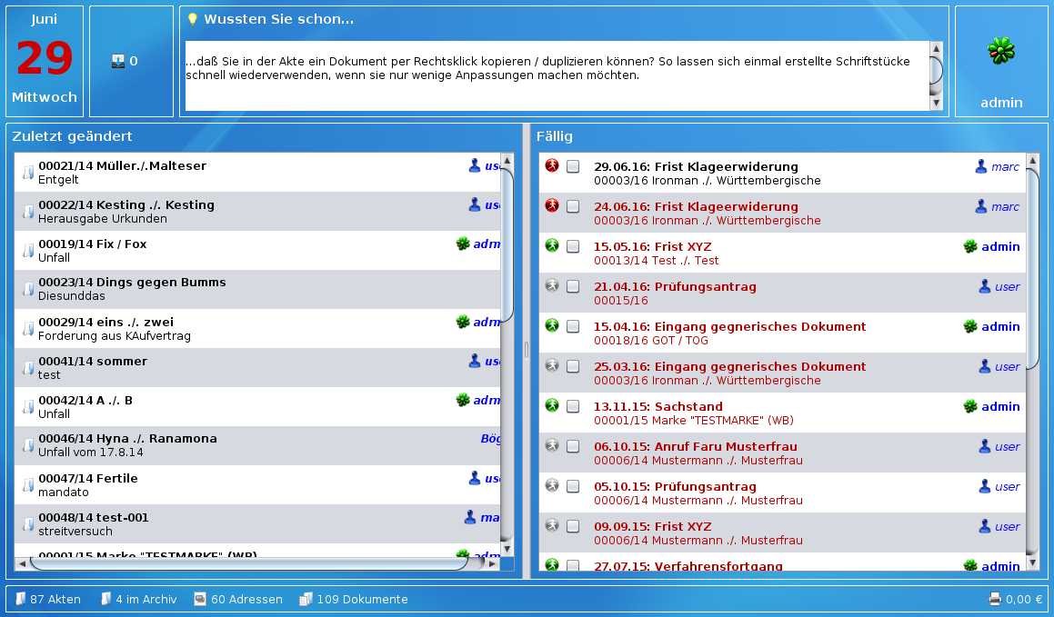Abbildung 1: Desktopansicht in j-lawyer.org ab Version 1.8

Aktenverwaltung

Aktenzeichen
Versionen | Plattformen
1.7.1+ | alle

j-lawyer vergibt automatisch Aktenzeichen im Format „fünfstellige lfd. Nummer + / + zweistellige Jahreszahl“, also bspw. 00123/12. Für Umsteiger kann es hilfreich sein, das „Start-Aktenzeichen“ einstellen zu können. Dazu kann in der Datei ~/j-lawyer-server/jboss-6.1.0.Final/server/default/deploy/properties-service.xml folgender Eintrag (unterhalb der anderen j-lawyer-Einträge) gemacht werden:

jlawyer.server.numbering.foryear=2012
jlawyer.server.numbering.startfrom=150
(Beispiel für einen Beginn bei laufender Nummer 150 für das Jahr 2012)
In den Folgejahren wird dann wie erwartet bei 00000 begonnen.

Dokumentvorschau
Versionen | Plattformen
1.8+ | alle

Innerhalb der Akte wird durch einen einfachen Klick auf das Dokument eine Vorschau angezeigt. Folgende Formate werden unterstützt:
- Direkte Anzeige (Inhalt und Layout): GIF, JPG, PDF, PNG, TIF
- Textanzeige (Inhalt des Dokumentes als Textextrakt): alle Dokumente mit Textinformationen
- keine Vorschau: alle weiteren Binärformate
Ein Doppelklick öffnet das Dokument im entsprechenden Editor.
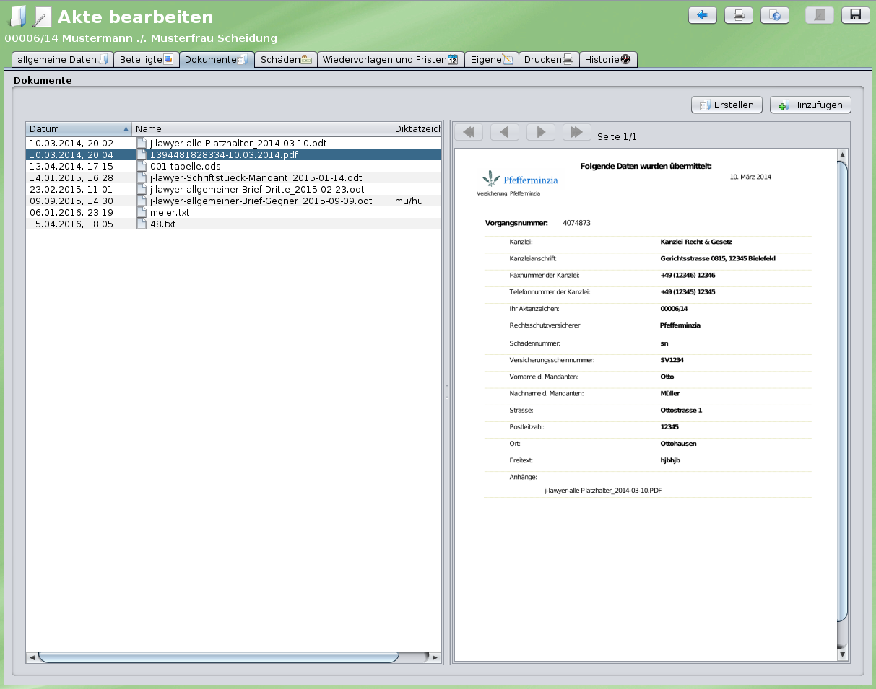Abbildung 2: Direkte Anzeige eines Dokumentes am Beispiel eines PDFs

Dokumentenmanagement

Dokumentvorlagen

Platzhalter
Versionen | Plattformen
0.9+ | alle

Folgende Platzhalterinhalte einer Dokumentvorlage werden beim Erstellen eines neuen Dokumentes aus einer Akte heraus automatisch mit Werten befüllt. Der Beteiligte / die Beteiligten in der Akte, deren Daten in das Dokument übernommen werden sollen, können entweder vorher markiert oder direkt im Dokument-erstellen-Dialog gewählt werden.

{{KURZDATUM}} Datum in der Form TT.MM.JJJJ
{{LANGDATUM}} Datum in der Form Wochentag, TT.MM.JJJJ
{{DOK_DZ}} Diktatzeichen des Dokuments
{{MANDANT_NAME}} Name des Mandanten
{{MANDANT_VORNAME}} Vorname des Mandanten
{{MANDANT_TITEL}} Titel des Mandanten
{{MANDANT_FIRMA}} Firmenbezeichnung
{{MANDANT_ANREDE}} Anrede des Mandanten
{{MANDANT_NACHTEXT}} Grusswort des Mandanten
{{MANDANT_GEB}} Geburtsdatum des Mandanten
{{MANDANT_STRASSE}} Strasse des Mandanten
{{MANDANT_ORT}} Ort des Mandanten
{{MANDANT_PLZ}} Postleitzahl des Mandanten
{{MANDANT_LAND}} Land des Mandanten
{{MANDANT_TEL}} Telefonnummer des Mandanten
{{MANDANT_MOBIL}} Mobilnummer des Mandanten
{{MANDANT_FAX}} Faxnummer des Mandanten
{{MANDANT_EMAIL}} Emailadresse des Mandanten
{{MANDANT_WWW}} Homepage des Mandanten
{{MANDANT_BANK}} Bank des Mandanten
{{MANDANT_BLZ}} Bankleitzahl der Bank des Mandanten
{{MANDANT_KONTONR}} Kontonummer des Mandanten
{{MANDANT_RECHTSSCHUTZ}} Rechtsschutz des Mandanten
{{MANDANT_VRECHTSSCHUTZ}} Vehrkehrsrechtsschutz des Mandanten
{{MANDANT_KFZVERS}} Kraftfahrtversicherung des Mandanten
{{MANDANT_EIGENE1}} nutzerdefiniertes Feld 1
{{MANDANT_EIGENE2}} nutzerdefiniertes Feld 2
{{MANDANT_EIGENE3}} nutzerdefiniertes Feld 3
{{GEGNER_NAME}} Name des Gegners
{{GEGNER_VORNAME}} Vorname des Gegners
{{GEGNER_TITEL}} Titel des Gegners
{{GEGNER_FIRMA}} Firmenbezeichnung
{{GEGNER_ANREDE}} Anrede des Gegners
{{GEGNER_NACHTEXT}} Grusswort des Gegners
{{GEGNER_GEB}} Geburtsdatum des Gegners
{{GEGNER_STRASSE}} Strasse des Gegners
{{GEGNER_ORT}} Ort des Gegners
{{GEGNER_PLZ}} Postleitzahl des Gegners
{{GEGNER_LAND}} Land des Gegners
{{GEGNER_TEL}} Telefonnummer des Gegners
{{GEGNER_MOBIL}} Mobilnummer des Gegners
{{GEGNER_FAX}} Faxnummer des Gegners
{{GEGNER_EMAIL}} Emailadresse des Gegners
{{GEGNER_WWW}} Homepage des Gegners
{{GEGNER_BANK}} Bank des Gegners
{{GEGNER_BLZ}} Bankleitzahl der Bank des Gegners
{{GEGNER_KONTONR}} Kontonummer des Gegners
{{GEGNER_RECHTSSCHUTZ}} Rechtsschutz des Gegners
{{GEGNER_VRECHTSSCHUTZ}} Verkehrsrechtsschutz des Gegners
{{GEGNER_KFZVERS}} Kraftfahrtversicherung des Gegners
{{GEGNER_EIGENE1}} nutzerdefiniertes Feld 1
{{GEGNER_EIGENE2}} nutzerdefiniertes Feld 2
{{GEGNER_EIGENE3}} nutzerdefiniertes Feld 3
In Version 1.5 wurden die GEGNERVT-Platzhalter durch DRITTE ersetzt (die alten Platzhalter funktionieren aus Kompatibilitätsgründen weiterhin):

{{DRITTE_NAME}} Name des Drittbeteiligten
{{DRITTE_VORNAME}} Vorname des Drittbeteiligten
{{DRITTE_TITEL}} Titel des Drittbeteiligten
{{DRITTE_FIRMA}} Firmenbezeichnung
{{DRITTE_ANREDE}} Anrede des Drittbeteiligten
{{DRITTE_NACHTEXT}} Grusswort des Drittbeteiligten
{{DRITTE_GEB}} Geburtsdatum des Drittbeteiligten
{{DRITTE_STRASSE}} Strasse des Drittbeteiligten
{{DRITTE_ORT}} Ort des Drittbeteiligten
{{DRITTE_PLZ}} Postleitzahl des Drittbeteiligten
{{DRITTE_LAND}} Land des Drittbeteiligten
{{DRITTE_TEL}} Telefonnummer des Drittbeteiligten
{{DRITTE_MOBIL}} Mobilnummer des Drittbeteiligten
{{DRITTE_FAX}} Faxnummer des Drittbeteiligten
{{DRITTE_EMAIL}} Emailadresse des Drittbeteiligten
{{DRITTE_WWW}} Homepage des Drittbeteiligten
{{DRITTE_BANK}} Bank des Drittbeteiligten
{{DRITTE_BLZ}} Bankleitzahl der Bank des Drittbeteiligten
{{DRITTE_KONTONR}} Kontonummer des Drittbeteiligten
{{DRITTE_RECHTSSCHUTZ}} Rechtsschutz des Drittbeteiligten
{{DRITTE_VRECHTSSCHUTZ}} Verkehrsrechtsschutz des Drittbeteiligten
{{DRITTE_KFZVERS}} Kraftfahrtversicherung des Drittbeteiligten
{{DRITTE_EIGENE1}} nutzerdefiniertes Feld 1
{{DRITTE_EIGENE2}} nutzerdefiniertes Feld 2
{{DRITTE_EIGENE3}} nutzerdefiniertes Feld 3
{{AKTE_NR}} Aktennummer
{{AKTE_ZEICHEN}} Aktenzeichen
{{AKTE_BEZEICHNUNG}} Bezeichnung der Akte
{{AKTE_WEGEN}} "wegen"
{{AKTE_ANWALT}} der für die Akte verantwortliche Anwalt
{{AKTE_SACHBEARBEITER}} der für die Akte verantwortliche Sachbearbeiter
{{AKTE_NOTIZ}} Notiz zur Akte
{{AKTE_SCHADENNR}} Schadennummer zur Akte
{{AKTE_GEGENSTANDSWERT}} Gegenstandswert
{{AKTE_EIGENE1}} nutzerdefiniertes Feld 1
{{AKTE_EIGENE2}} nutzerdefiniertes Feld 2
{{AKTE_EIGENE3}} nutzerdefiniertes Feld 3
{{PROFIL_FIRMA}} Profildaten: Firmenbezeichnung
{{PROFIL_STRASSE}} Profildaten: Strasse
{{PROFIL_STRASSE2}} Profildaten: Adresszusatz
{{PROFIL_PLZ}} Profildaten: Postleitzahl
{{PROFIL_ORT}} Profildaten: Ort
{{PROFIL_LAND}} Profildaten: Land
{{PROFIL_TEL}} Profildaten: Telefonnummer
{{PROFIL_FAX}} Profildaten: Faxnummer
{{PROFIL_MOBIL}} Profildaten: Mobilnummer
{{PROFIL_EMAIL}} Profildaten: E-Mailadresse
{{PROFIL_WWW}} Profildaten: Internetadresse
{{PROFIL_STNR}} Profildaten: Steuernummer
{{PROFIL_BANK}} Profildaten: Bank
{{PROFIL_KONTONR}} Profildaten: Kontonummer
{{PROFIL_BLZ}} Profildaten: Bankleitzahl

Scanner integrieren
Versionen | Plattformen
1.7.1+ | alle

j-lawyer bietet eine einfache Möglichkeit, gescannte oder andere bereits vorhandene Dokumente halbautomatisch zu Akten zuzuordnen. Dazu überwacht die Anwendung einen Ordner auf dem Server und zeigt an den Arbeitsplätzen die Dokumente in diesem Ordner an, sowie eine Liste möglicher Aktionen: Dokument löschen, Dokument einer der zuletzt geänderten Akten zuordnen, Dokument einer Akte zuordnen, deren Aktennummer oder Kurzrubrum Ähnlichkeit mit dem Dokumentnamen hat, oder Suchen einer Akte mit anschließender Zuordnung. Heißt das Dokument bspw. „387.pdf“, so wird bspw. das Zuordnen zu einer Akte 00387/12 vorgeschlagen; heißt das Dokument „meier.pdf“, würde bspw. die Akte „Schulze ./. Meier“ vorgeschlagen werden.
Konfigurieren Sie Ihren Scanner so, daß alle Scans automatisch in diesem Ordner abgelegt werden, haben Sie so eine komfortable Möglichkeit, direkt im j-lawyer auf die Dokumente zuzugreifen.
Um diese Funktionalität zu nutzen, bearbeiten Sie die Einstellung direkt im j-lawyer Client unter „Einstellungen“ – „Modul ‚Dokumente'“ – „Scannerintegration“, bpsw für Linux
/home/<Nutzer>/<Verzeichnis>
(Nutzer und Verzeichnis entsprechend ersetzen, bspw. /home/j-lawyer/j-lawyer-server/scans)
Oder für Windows:
<Laufwerk>:/<Verzeichnis>
(Laufwerk und Verzeichnis entsprechend ersetzen, bspw. C:/j-lawyer-server/scans)
Im „Scans“-Dialog im j-lawyer Client klicken Sie dann auf das gewünschte Dokument (Doppelklick öffnet es), und klicken Sie doppelt auf einen Aktionsvorschlag um ihn auszuführen.

Volltextsuche
Versionen | Plattformen
1.7.1+ | alle

j-lawyer beinhaltet eine integrierte Suchmaschine, mit der Sie alle textbasierten Dokumente durchsuchen können. Dabei stehen folgende durchsuchbare Felder zur Verfügung:
- text: Text des Dokumentes (Standardfeld)
- dateiname: Dateiname des Dokumentes
- autor: Nutzername des Autors des Dokumentes
- akte: Rubrum der Akte, die das Dokument enthält
- az: Aktenzeichen der Akte, die das Dokument enthält
Bei einfacher Eingabe eines Suchbegriffs wird immer der Text der Dokumente durchsucht (Standardfeld). Suche in anderen Feldern ist durch Voranstellen des Feldnamens möglich. Bspw. sucht „autor:anwalt1“ nach allen Dokumenten, die von einem Nutzer mit dem Nutzernamen „anwalt1“ erstellt wurden.
Suchen nach Wortgruppen sind über Hochkommata möglich, bspw. „Klage gegen Müller“. Suchen in mehreren Feldern sind durch Nutzung der Operatoren AND und OR möglich, bspw. „text:klage AND autor:anwalt1“ oder einfach „klage AND autor:anwalt1“.
Es werden Wildcards unterstützt, Suche nach „te?t“ sucht bspw. nach text und test, test* sucht nach allen Wörtern die mit „test“ beginnen – also: ? als Wildcard für EIN Zeichen, * als Wildcard für beliebig viele Zeichen.

Dokumente in externen Programmen öffnen
Versionen | Plattformen
1.7.1+ | alle

j-lawyer geht wie folgt vor, um Dokumente zum Einsehen oder Bearbeiten zu öffnen:
- wenn das Dateiformat von LibreOffice unterstützt wird, dann wird es mit LibreOffice geöffnet
- alle anderen Dateiformate werden mit der im Betriebssystem definierten Standardapplikation geöffnet
Es kann Situationen geben, wo von LibreOffice unterstützte Formate zwingend mit einer anderen Applikation geöffnet werden sollen. Dazu gibt es unter „Einstellungen“ – „Dokumente“ – „externe Programme“ entsprechende Konfigurationen. Fügen Sie zuerst einen Dateityp hinzu, bspw. jpg. Daraufhin können Sie eine ausführbare Datei auswählen und Parameter, die beim Öffnen zum Lesen bzw. zum Editieren an das ausgewählte Programm übergeben werden. Der (voreingestellte) Parameter DATEINAME wird dabei von j-lawyer automatisch ersetzt und sollte in jedem Fall erhalten bleiben und bei Bedarf lediglich um weitere Parameter ergänzt werden.

Wiedervorlagen und Fristen

Versionen | Plattformen
1.7.1+ | alle

Emailintegration

Versionen | Plattformen
1.7.1+ | alle

Add-Ons: Drebis

Allgemeines zur Drebis-Schnittstelle
Versionen | Plattformen
1.7.1+ | alle

j-lawyer bietet eine integrierte Drebis-Schnittstelle zum Übermitteln von Deckungsanfragen / -erweiterungen, Kfz-Schadenmeldungen und freier Korrespondenz sowie einen zentralen Posteingang für Nachrichten von Versicherungsunternehmen.
Voraussetzung ist ein Konto in der Drebis-Plattform, Sie können sich kostenlos anmelden unter https://www.drebis.de
Sofern Sie Schadenmeldungen ohne Angabe der Versicherung übermitteln möchten, so müssen Sie im Drebis-Portal eine Kennung für den Zentralruf hinterlegen.
Sie öffnen eine neue Drebis-Transaktion indem sie in der Akte unter „Schäden“ die jeweilige Schaltfläche nutzen oder per Rechtsklick auf ein oder mehrere markierte Dokumente einen Rechtsklick machen. Spezielle Assistenten führen Sie durch den Prozess, lesen Sie dazu aufmerksam die Hinweise im oberen Bereich des Fensters.
Im Drebis-Posteingang können Sie Antworten der Versicherungen einsehen und per „Speichern und Bestätigen“ automatisch in die Akte übernehmen oder durch einfaches „Bestätigen“ aus dem Posteingang entfernen.

Add-Ons: Sipgate

Versionen | Plattformen
1.7.1+ | alle

Systemadministration

Datensicherung
Versionen | Plattformen
1.7.1+ | alle

j-lawyer kann sämtliche Daten in einem einzelnen ZIP-Archiv in einem bestimmten Ordner zusammenstellen. Von dort kann das Archiv bspw. auf USB-Stick kopiert oder auf DVD gebrannt werden.
Um die automatische Datensicherung zu nutzen, können alle erforderlichen Einstellungen direkt im j-lawyer Client unter „Einstellungen“ – „Datensicherung“ vorgenommen werden. Außerdem werden alte Backups automatisch gelöscht – die jeweils 14 neuesten Sicherungen werden vorgehalten. Ab Version 1.7 kann im gleichen Dialog ein Sofort-Backup erstellt werden. Es wird empfohlen eine Administrator-Email (unter „Einstellungen“ – „Servermonitoring“) zu hinterlegen – Sie erhalten dann eine Zusammenfassung per E-Mail, sobald die Datensicherung abgeschlossen ist.

Daten aus einer Sicherung wiederherstellen
Versionen | Plattformen
1.7.1+ | alle

Eine Wiederherstellung Ihrer Daten aus einem Backup ist über folgende Schritte möglich:
- Stoppen Sie den j-lawyer – Server
- Entpacken Sie eine vom j-lawyer Server erstellte Backup-ZIP-Datei
Unter Linux nutzen Sie Ihr favorisiertes Packprogramm ihres Window Managers oder nutzen das Terminal:
unzip <Dateiname>
Unter Windows kann ich das kostenlose Programm 7zip empfehlen.
- Datenbank einspielen
Öffnen Sie eine Eingabeaufforderung / Terminal und wechseln Sie in das Verzeichnis, in welches Sie die ZIP-Datei entpackt haben. Von dort starten Sie den MySQL-Kommandozeilen-Client
mysql -u root -p
Geben Sie das Passwort des „root“-Nutzers Ihrer MySQL-Installation ein, wenn Sie danach gefragt werden. Anschließend wird über die folgenden Befehle zuerst eine evtl. bestehende j-lawyer – Datenbank entfernt und dann aus dem Backup wiederhergestellt:
drop database if exists jlawyerdb;
create database jlawyerdb;
use jlawyerdb;
source jlawyerdb-dump.sql;
commit;
quit;
Abschließend kopieren Sie alle aus der ZIP-Datei entpackten Verzeichnisse in das „j-lawyer-data“-Verzeichnis Ihrer j-lawyer – Serverinstallation und starten Sie Ihren Server.
Achtung: Haben sie zwischen dem Zeitpunkt der Erstellung der Datensicherung und dem Zeitpunkt des Rückspielens der Datensicherung ein oder mehrere j-lawyer-Versionsupdates eingespielt, so müssen Sie die Datenbank-Updatescripts auf die wiederhergestellte Datenbank anwenden.

Monitoring
Versionen | Plattformen
1.7.1+ | alle

Sie können eine automatische Überwachung des j-lawyer Servers konfigurieren. Überwacht werden Festplattenfüllstand, CPU-Auslastung, genutzter Arbeitsspeicher und Speicher der Java-VM. Unter „Einstellungen“ – „Servermonitoring“ können dazu Schwellwerte und optional eine Emailbenachrichtigungsfunktion eingestellt werden.

Abbildungsverzeichnis
Abbildung 1: Direkte Anzeige eines Dokumentes am Beispiel eines PDFs 4

